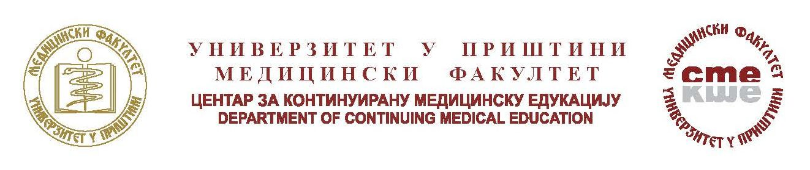

**организује /курс, симпозијум,** стручни састанак**/**

**УЛТРАВИОЛЕТНО ЗРАЧЕЊЕ, ЧИЊЕНИЦЕ И КОНТРАВЕРЗЕ**

амфитеатар Интерног одељења опште болнице Нови Пазар.

02.04.2015. године у 12 часова

**ПРОГРАМ КОНТИНУИРАНЕ ЕДУКАЦИЈЕ**

__________________________________________________________________________________

Одлуком Здравственог савета Србије број: **153-02-1979/2014-01 од 19.05.2015. год**ине; **Евиденциони број: A-1-1430/14**

**Број бодова за предаваче: 12**

**Број бодова за учеснике: 6**

**ЦИЉНА ГРУПА: Лекари, Стоматолози.**

**КОНТАКТ:** Саша Стефановић064/841-28-77;

E-mail: centarzakme@pr.ac.rs

Котизацију у износу од **500,00** динара уплатити на жиро-рачун Медицинског факултета у Приштини - Косовска Митровица **840-1496666-66 позив на број 97 19-41-33**

Уплатницу и пријаву за учешће доставити приликом регистрације учесника.